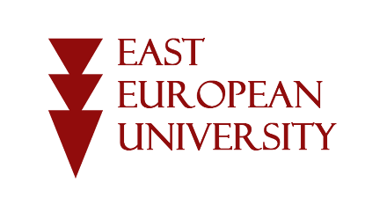

Cover Letter/სამოტივაციო წერილი

შინაარსობრივი მხარე/Content:
სამოტივაციო წერილში წარმოადგინეთ მსჯელობა შემდეგ საკითხებზე/In the cover letter, discuss the following issues

- სადოქტორო პროგრამისა და უნივერსიტეტის არჩევის მიზანი, მოტივაცია/Purpose and motivation for choosing the doctoral program and the university

- კვლევის, პროფესიული ინტერესები/Research, professional interests;

- თვისებები, უნარ–ჩვევები, რომლებიც დაგეხმარებათ პროგრამის წარმატებით დაძლევაში/Skills that will help you successfully complete the program;
- მოლოდინები პროგრამაზე სწავლის პერიდოში და პროგრამის დასრულების შემდგომი სამომავლო გეგმები (როგორ გამოიყენებთ ამ ცოდნას/გამოცდილებას პროგრამის დასრულების შემდეგ?)/Expectations during the study period and future plans after graduation (How will you use this knowledge / experience after graduation?)

ტექნიკური მოთხოვნები/Technical Requirements:

სამოტივაციო წერილის მოცულობა უნდა იყოს დაახლოებით 200-250 სიტყვა. ფორმატი – A4, შრიფტის ზომა – 11, წერილს აუცილებლად უნდა მიეთითოს: სახელი, გვარი, პირადი ნომერი, საკონტაქტო ინფორმაცია/
The volume of the cover letter should be about 200-250 words. Format - A4, font size - 12, Font- Times New Roman the letter must include: name, surname, ID number, contact information.

გისურვებთ წარმატებებს!
Wish You Good Luck!

